管理体系审核记录表
过程与活动、  抽样计划 | 涉及  条款 | 受审核部门：销售部 主管领导：王宇 陪同人员：朱志涛 | 判定
 |  | 审核员：郭力、冯力 审核时间：2021.11.27
 |  | 审核条款：Q5.3组织的岗位、职责的权限、6.2质量、目标及其实现的策划、8.2.1总则、8.2.2产品要求的确定、8.2.3产品有关要求的评审、8.2.4产品有关要求的更改控制、8.4外部提供过程、产品和服务的控制、8.4.1总则、8.4.2外部供方的控制类型和程度、8.4.3提供给外部供方的信息、8.5.3顾客或外部供方的财产、8.5.5交付后活动、9.1.2顾客满意
组织的岗位、职责的权限 | Q5.3 | 根据部门领导介绍及远程视频查证，销售部在公司质量管理体系中的职责及权限在质量手册职能分配表中进行了明确规定。主要负责与与顾客有关过程的控制、顾客财产管理、产品交付和交付后活动、顾客满意信息的收集和分析。  经座谈交流，部门主管人员对部门分管的过程及管理要求理解正确，部门内部职责分工明确，经培训及内部沟通，部门员工对本岗位的职责已理解，并有明确的考核机制，部门主管按月对下属员工的职责落实情况进行检查、考核，能够保证部门职责的落实。
质量、目标及其实现的策划 | Q6.2 | 查：综合部根据公司质量目标和部门职责，制定了公司各部门质量目标分解表，经总经理批准。涉及销售部的质量目标共2项，综合部制定了质量目标的考核方法和考核频次。  顾客满意度≥90分 （调查总分/调查份数）（一年/次）  合同评审率100% 合同评审数量/签订合同总数量×100%（一季度/次）  采购及时率≥95% 及时批数/采购批数*100%/×100%（一季度/次）  查看的销售部2021年6月、2021年9月质量目标完成情况统计：  目标值 实测值  顾客满意度≥90分 95分  合同评审率100% 100%  采购及时率≥95% 100%  统计人：朱箫；部门新版质量体系运行以来的质量目标已实现。
总则 | Q8.2.1 | 经查：公司质量手册8.2章节，规定了与顾客沟通的方法、途径和要求。部门主管人员通过电话、传真、网络、调查表、登门拜访等方式，就顾客采购意向、合同要求、合同执行中的信息沟通、产品交付及售后服务、顾客满意度调查等方面，与顾客进行了充分沟通。  公司目前Q:计算机应用软件的开发及运维；产业大数据分析的顾客主要分布西安、山西、海南等地区。部门建立的“顾客档案”对顾客名称、地址、联系人、联系方式等相关信息登记清晰。  部门于2021.6月初按策划开展了顾客满意度的调查和分析（见本部门9.1.2检查表）。  部门与顾客沟通的过程符合要求。
产品要求的确定 | Q8.2.2 | 经查：公司Q:计算机应用软件的开发及运维；产业大数据分析有关要求由顾客提出，公司按顾客要求组织Q:计算机应用软件的开发及运维；产业大数据分析与交付。  部门主管人员通过合同签订前对顾客提出的产品有关要求进行充分沟通，了解顾客要求，并填写“合同评审表”，提交部门领导组织产品有关要求评审。
产品有关要求的评审 | Q8.2.3 | 抽2021.04.26对顾客方-北京吉祥格商贸有限公司拟签订《中间号（虚商）业务合作协议》：乙方按照甲方的号码需求提供中间号、中继线路业务资源及系统能力给甲方，每次号码需求量以甲方实际向乙方申请数量为准。甲方用途∶为甲方互联网化信息合作的企业客户提供隐私保护服务（服务类型主要包含∶教育回访类，房产二手房交易类，企业服务类，保险续约回访类）；的“合同评审表”，包括了服务要求和技术标准、价格、交付期等顾客要求，公司服务能力/交付周期评审内容，公司综合部、销售部、项目部的主管人员参加了评审。评审意见：顾客要求明确，公司具备按期履约能力，同意签订合同。评审意见经销售部经理王宇同意。2021.4.28部门代表公司与顾客签订了该项目合同。  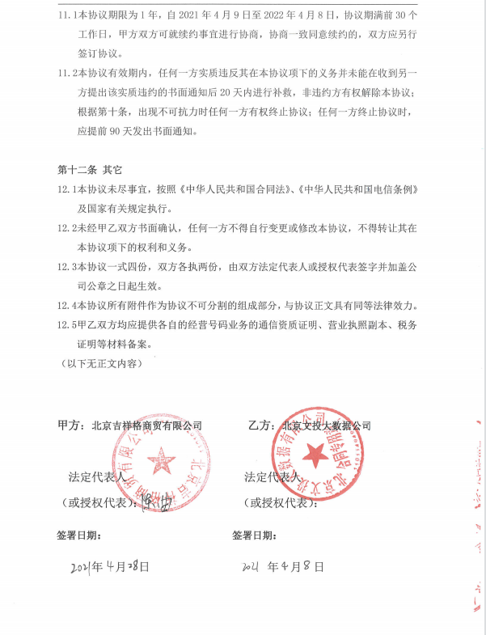  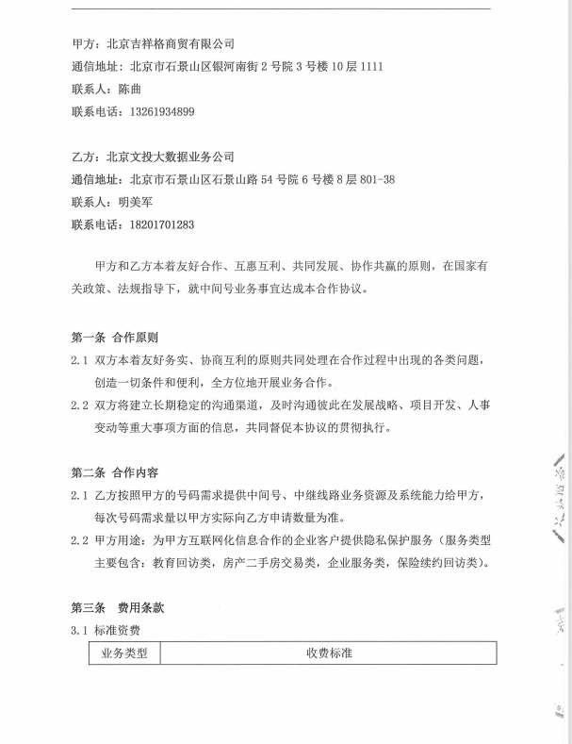  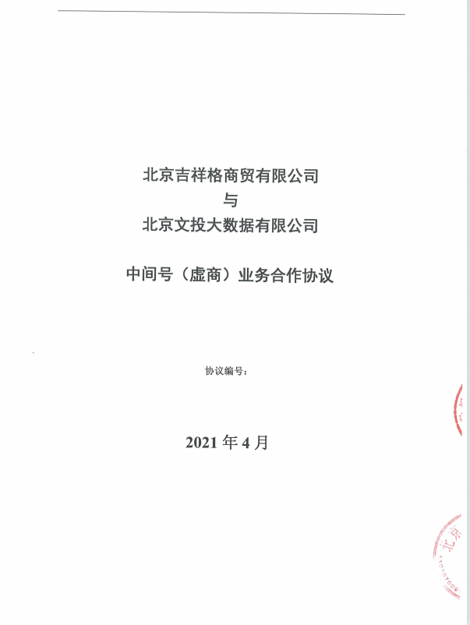  再抽2021.5.6对顾客方-北京联云天下科技有限公司拟签订《中间号（虚商）业务合作协议》：乙方按照甲方的号码需求提供中间号、中继线路业务资源及系统能力给甲方，每次号码需求量以甲方实际向乙方申请数量为准。甲方用途∶为甲方互联网化信息合作的企业客户提供隐私保护服务（服务类型主要包含∶教育回访类，房产二手房交易类，企业服务类，保险续约回访类）的“合同评审表”，包括了系统的技术要求、交付期等顾客要求，公司服务能力/交付周期、价格等评审内容，公司综合部、销售部、项目部的主管人员参加了评审。评审意见：顾客产品要求明确，公司具备按期履约能力，同意签订合同。评审意见经销售部经理王宇同意。2021.5.7部门代表公司与顾客签订了该项目销售合同。  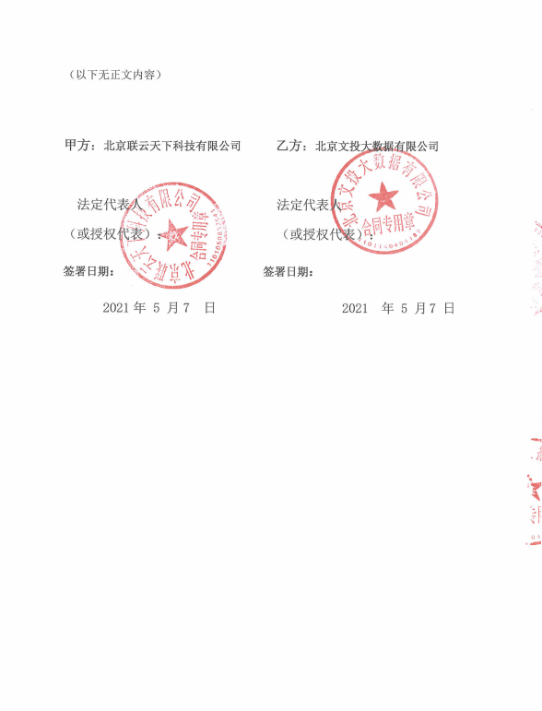  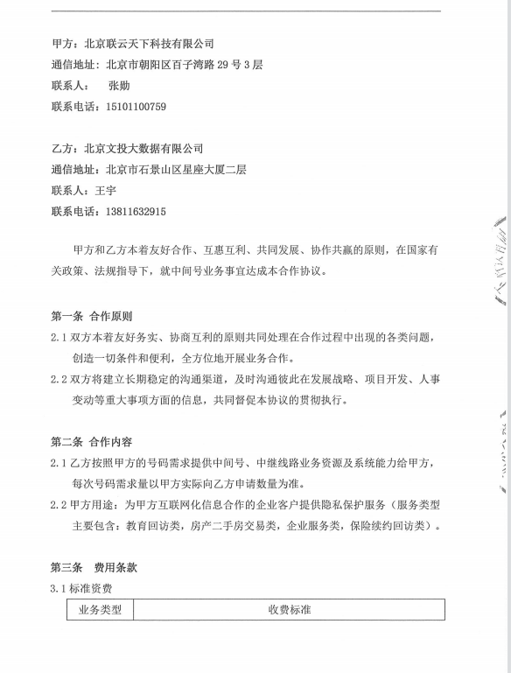  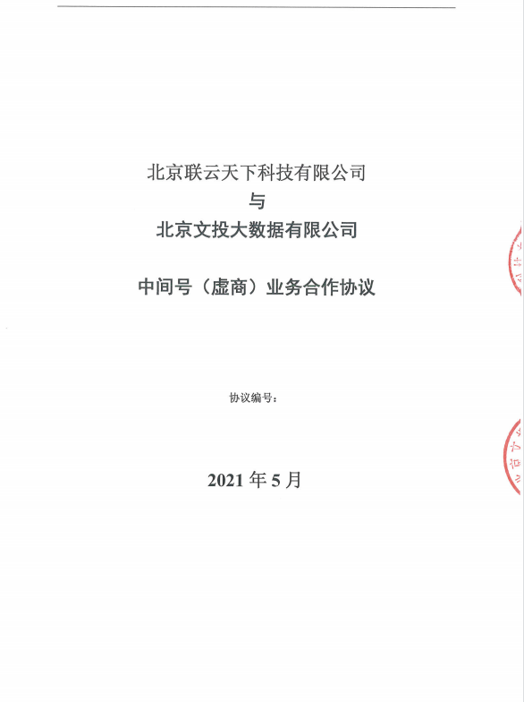  再抽2021.5.6对顾客方-江苏五峰数码科技有限公司拟签订：乙方按照甲方的号码需求提供中间号、中继线路业务资源及系统能力给甲方，每次号码需求量以甲方实际向乙方申请数量为准。甲方用途∶为甲方互联网化信息合作的企业客户提供隐私保护服务（服务类型主要包含∶教育回访类，房产二手房交易类，企业服务类，保险续约回访类）的“合同评审表”，包括了服务要求、质量要求和技术标准、服务期限等顾客要求，公司服务能力/交付周期、价格等评审内容，公司综合部、销售部、项目部的主管人员参加了评审。评审意见：顾客产品要求明确，公司具备按期履约能力，同意签订合同。评审意见经销售部经理王宇同意。2021.5.7部门代表公司与顾客签订了该项目销售合同。  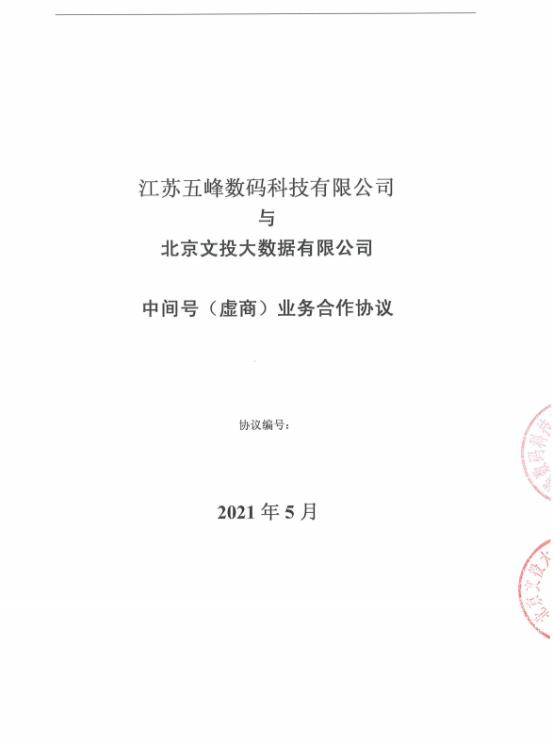  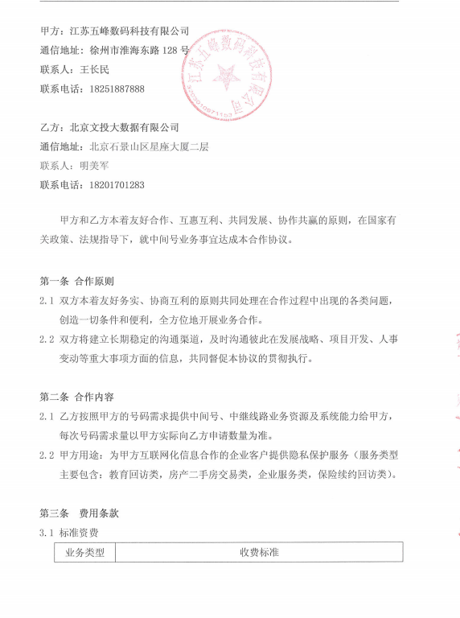  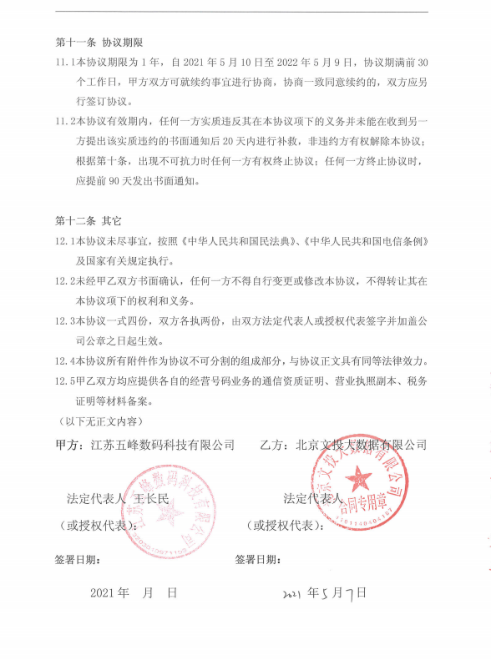  抽与中共北京市石景山区委宣传部签订的大数据分析合同，课题名称∶《石景山区"十四五"时期以数字创意为主的文化及相关产业发展规划》：利用大数据平台获得相关数据，以验证先期论证的基本结论，并结合规划的实际情况提出探索性意见。合同评审完善，符合要求。
产品有关要求的更改控制 | Q8.2.4 | 根据部门负责人介绍，公司按GB/T19001-2016标准建立的质量体系运行以来，没有Q:计算机应用软件的开发及运维；产业大数据分析的合同（产品和服务要求）变更情况发生。  部门负责人介绍，如发生变更，由部门主管人员与甲方进行沟通后，将沟通后的产品有关要求的变更信息报部门领导组织进行评审，评审通过后，销售部负责将产品有关要求的变更信息向公司相关部门/人员进行传达，确保相关人员知道已变更的要求。
外部提供产品和服务的控制 总则 | Q8.4.1 | 经查：公司编制了“采购控制程序”，明确了对外部供方的控制类型和程度，对外部供方提供的过程、产品和服务实施的控制方法。  公司Q:计算机应用软件的开发及运维；产业大数据分析涉及的外部供方提供的过程、产品和服务，主要包括：采购的电话卡用于发展电信增值业务、报刊出版、发行数据信息、软件维护设备等。  2021.7.25销售部按策划都供方进行了评价。  抽查的2021.7.25对  京警云科（北京）智能科技有限公司 软件维护设备  福建博士通信有限责任公司 行业短信通道、行业信息化服务平台以及平台的运营支撑服务  北京量子魔方科技有限公司 报刊出版、发行数据信息  上海长城移动网络服务有限公司 电话卡用于发展电信增值业务等4家供方/外协方的“供方评价记录表”，包括：供方供货能力、产品质量水平、交付及时性、售后服务、价格等方面的相关内容，公司销售部、综合部、项目部的主管人员参加了评审。经评价，同意上述供方作为公司合格供方。  部门主管根据评价意见，编制了“合格供方名录”，经总经理批准（共4家 2021.7.25）。从体系运行以来，公司的“合格供方名录”无变化。
外部供方的控制类型和程度 | Q8.4.2 | 经查，部门对外部供方提供的过程、产品和服务实施的控制方法：在充分选择的基础上进行合格供方评定，在合格供方名录内实施采购，对采购产品实施检验/验证，确保外部供方提供的过程、产品满足规定要求。  按公司质量体系职责分工，采购产品的检验（验证）由项目部负责，没有到供方现场验收产品情况，采购产品检验（验证），详见项目部8.6检查表。
提供给外部供方的信息 | Q8.4.3 | 经查：“采购控制程序”，规定了提供给外部供方信息的相关要求。  查看的部门2021.4.23签订的“产品销售（买卖）合同”明确采购的：堡垒机、数据库审计、日志审计系统等产品，相关功能需要满足以下条件∶满足对 Mysq1数据相关数据审计;满足对现有约 20台设备的日志审计;满足约50 运维授权数的堡垒机功能。设备的名称、牌号、规格、数量、质量要求、到货日期等采购信息具体，合同经销售部经理王宇审核，总经理批准。  部门提供给外部供方的信息控制符合规定要求。  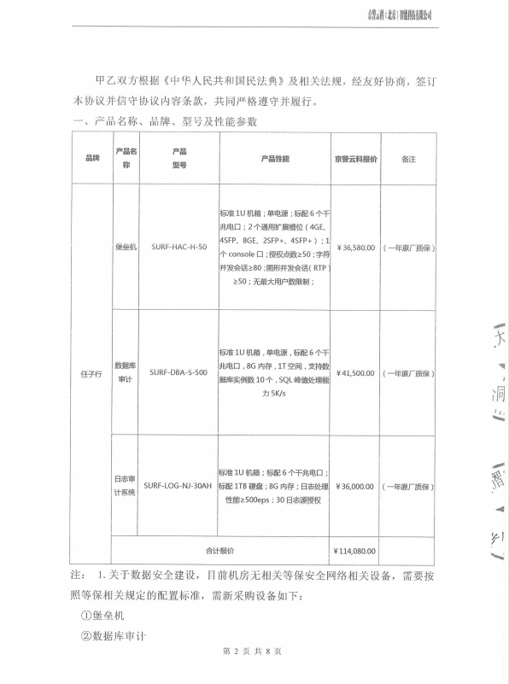  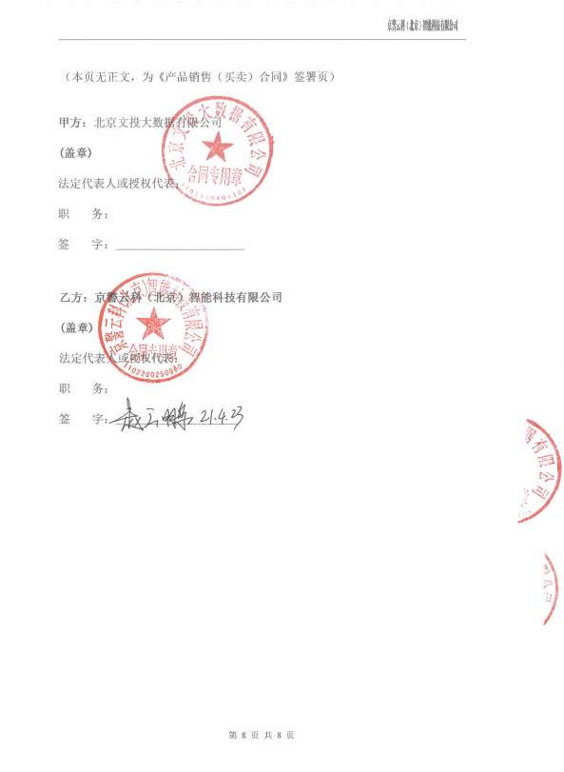  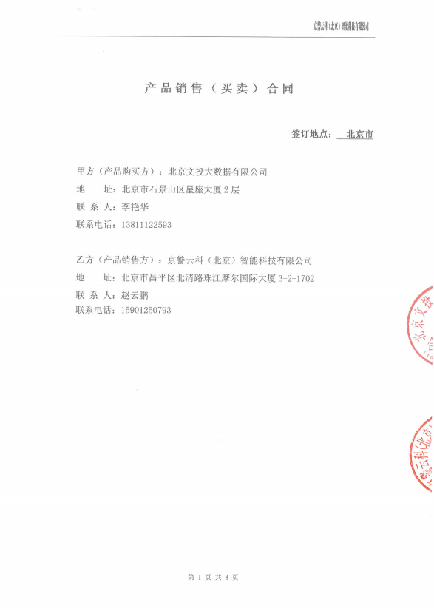
顾客或外部供方的财产 | Q8.5.3 | 经查：公司质量手册8.5.3章节，规定了顾客或外部供方财产的管理要求，经与部门领导沟通，部门领导对顾客或外部供方财产管理要求理解正确。  经远程视频查证，公司质量体系运行以来经手的顾客或外部供方财产只有顾客提供的场地图纸，部门主管人员建立了“顾客财产登记表”，详细登记了顾客信息。  根据部门领导接收，体系运行以来，没有发生顾客财产丢失、损坏情况。
交付后活动 | Q8.5.5 | 与客户业务负责人进行沟通：组织通过与客户签订合同的形式对交付后的活动进行规定；内容包括了：法律法规要求，交付后不合格的处理，产品的用途，顾客的要求等；  暂无交付后违反法律法规要求、违法合同要求、严重客户投诉的情况，据负责人介绍如以后有会收到客户投诉通过邮件或者会议将信息传递给相关过程/部门。  基本满足要求。
顾客满意 | Q9.1.2 | 经查，公司“与顾客有关过程控制程序”，规定了顾客满意度的信息收集和利用的相关要求。  部门于2021.6.10初按策划开展了顾客满意度的调查和分析，共发出“顾客满意度调查表”3份，回收3份。查看 “顾客满意度调查表”，调查表对公司的产品质量、交付及时性和售后服务表示满意。  部门2021.6.10编制的“顾客满意度统计分析报告”，对产品质量、交付及时性、服务等方面的信息进行了汇总和分析，统计分析得出的顾客满意度为95分，超过了公司质量目标规定值。  “顾客满意度调查统计分析报告”已提交2021.9.30管理评审。

说明：不符合标注N

